Witam kochanych przedszkolaków i Was Drodzy Rodzice.

Na czas przebywania w domu przesyłam propozycje materiałów do pracy z dziećmi.

Mam nadzieję, że obecna sytuacja jest chwilowa i wszyscy wkrótce spotkamy się w przedszkolu.

Poniżej przedstawiam kilka moich propozycji do wspólnej zabawy.

**Propozycje aktywności dla średniaków**

Jeśli chcecie wiedzieć, o czy będziemy dzisiaj rozmawiać – musicie rozwiązać zagadkę:

Choć zniosła ją bura kurka,

wygląda tak, jak laurka.

Tkwi w wielkanocnym koszyku,

święconce dodając szyku (PISANKA)

**Temat : „ Pisanki, kraszanki”**

**1.Słuchanie wiersza „Pisanki”** ( Rodzic czyta wiersz, a dziecko uważnie słucha i odpowiada na pytania)

**,,Pisanki” D. Gellner**Patrzcie,  
ile na stole leży pisanek!  
Każda ma oczy  
malowane,  
naklejane.  
Każda ma uśmiech  
kolorowy  
i leży na stole grzecznie,  
by się nie potłuc

przypadkiem  
w dzień świąteczny.  
Ale pamiętajcie!  
Pisanki  
nie są do jedzenia!

Z pisanek się wyklują  
Świąteczne życzenia

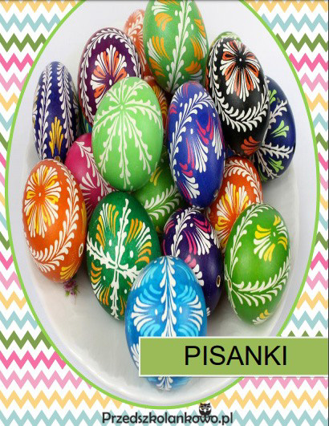

Pytania do wiersza:

* + Co leżało na stole ?
  + Jak wyglądały pisanki ?
  + Jakie święta nadchodzą ?

**2.Pisanki-kraszanki. Warto znać różnice między nimi.**

**Pisanki** to jajka pokryte wzorem.. Mogą być  pisane, zdobione, malowane kolorowymi pisakami i farbkami, czy oklejane serwetką. Można także nanosić na skorupkę roztopiony wosk lub malować kredką woskową, a następnie  włożyć do barwnika, by jajko uzyskało oczekiwany kolor.

[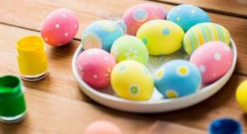](http://przedszkole.wilamowice.pl/wp-content/uploads/2020/04/pisanki-ple.jpg)

**Kraszanki** to jajka  barwione na jeden kolor bez wzoru, najczęściej w naturalnych  barwnikach roślinnych. Pamiętajmy, że łupiny z cebuli barwiły jajko na kolor rdzawo-czerwony  i różne odcienie żółci i brązu w zależności od długości przechowywania jajek w wywarze. Natomiast sok z buraków nadawał kolor różowy.. Na jednolitym podłożu wydrapywano wzory ostrymi narzędziami.

[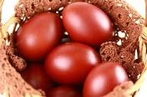](http://przedszkole.wilamowice.pl/wp-content/uploads/2020/04/kraszanki.jpg)

**Zadanie - Zapraszam do ozdobienia swojego jajeczka** w dowolny sposób, który najbardziej spodobał się Wam na fotografiach. Można wykorzystać jajko styropianowe, suchą wydmuszkę lub ugotowane na twardo.

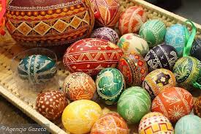

**3.Zabawa ruchowo porządkowa z jajkiem „Odszukaj jajko”**

Zabawa na zasadzie ciepłozimno, rodzic chowa- dziecko szuka, potem zmiana.

**4.„Dokończ zdanie” – zabawa słuchowa**. Rodzic mówi zdanie, a dzieci je kończą:

Po zielonej łące kicają… (zające)

W kurniku kaczątka i małe… (pisklątka)

Wielkanoc to wiosenne święta, o których każde dziecko… (pamięta)

Każdy na wielkanocną babkę się skusi, bo to wypieki mojej… (mamusi)

W koszyczku schowany baranek… (wełniany)

Z koszyczkiem idziemy, święcić go… (będziemy)

**5.Posłuchajcie piosenki pt. „Pisanki”**. Porozmawiajcie o treści piosenki.

[Pisanki, pisanki - piosenka dla dzieci - YouTube](https://www.youtube.com/watch?v=OTPObfVuHCY)

Pisanki, pisanki,   
 jajka malowane  
 nie ma Wielkanocy  
 bez barwnych pisanek.

Pisanki, pisanki  
 jajka kolorowe,  
 na nich malowane  
 bajki pisankowe.

Na jednej kogucik,  
 a na drugiej słońce,  
 śmieją się na trzeciej  
 laleczki tańczące.

Na czwartej kwiatuszki,  
 a na piątej gwiazdki.  
 na każdej pisance  
 piękne opowiastki.

Omówienie treści ze szczególnym zwróceniem uwagi na elementy pojawiające się na kolejnych pisankach:

* *Co było namalowane na pierwszej pisance?*
* *Co było namalowane na drugiej pisance?*
* *Co było namalowane na trzeciej pisance?*
* *Co było namalowane na czwartej pisance?*
* *Co było namalowane na piątej pisance?*

*Dla chętnych-namalujcie ilustrację do piosenki*

**6.Praca w książkach :**

* 1. **Praca w Kartach Pracy nr 3 (zielona książka) strona 45**

Dzieci wyszukują wielkanocne symbole pokazane na górze i kolorują je według wzoru.

* 1. **Praca w Zeszycie Grafomotorycznym strona 59**

Dzieci dobierają do siebie połówki jajek – każde jajko rysują po śladzie innym kolorem kredki. Kolorują jajka.

Miłej pracy . Serdecznie pozdrawiam ☺

Beata Bolek

DODATKOWE MATERIAŁY DLA CHĘTNYCH ☺

Załącznik nr 1

[Jak zrobić pisanki - pomysły dla dzieci i mamy - YouTube](https://www.youtube.com/watch?v=mwWgC626krE)

Załącznik nr 2

Załącznik nr 3